**营运部发〔2018〕016号 签发人：李坚**

**关于灯笼、对联的悬挂通知**

各门店：

年关将近，在这年货节即将到来之际，为营造春节喜庆的气氛，请大家将店上的灯笼、对联按下列要求进行陈列。

1. 要求

执行时间：2018.1.26-3.2（元宵节）

1.灯笼：

位置：橱窗海报夹左右两端各一串，纵向一串2个；店内天花板上有海报夹的，在吊旗左右两端各挂一串，一串1个。如图所示：

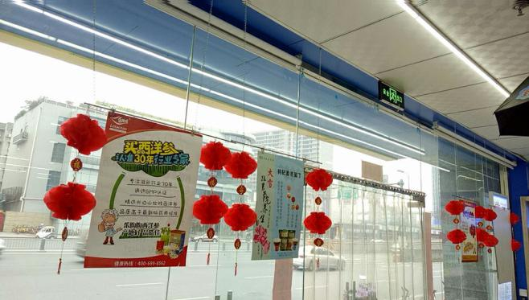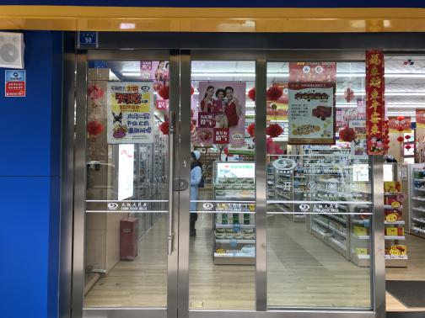

2.对联

位置：大门口两侧。如图所示：

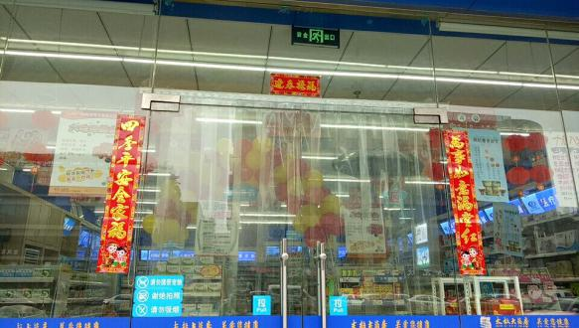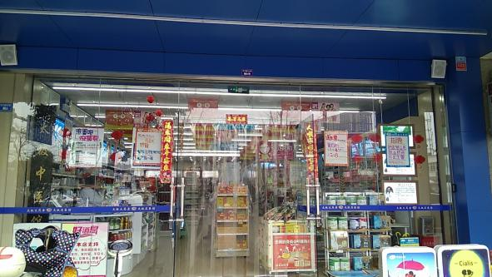

3.店内剩余的灯笼、福字、对联，可用作活动氛围装饰，或当赠品送给顾客。

二、检核

请**门店**于**1月27日12:00前**发图至片区微信群内，现场照片至少**3张图：**店外含店招橱窗整体照、橱窗照（从里往外照）、店内照。迟发、不发、晚发，按20元/店缴纳成长基金。

**片长**负责检核，**1月27日14:00前**通报检核结果至“营运指挥部”群内，不反馈或点检、整改不到位按0.5分/店贡献绩效分。

四川太极大药房连锁有限公司

二〇一八年一月二十六日

**主题词：关于 灯笼 对联 悬挂 通知**

**四川太极大药房连锁有限公司 2018年1月26日印发**

**打印：李丹 核对：谭莉杨 （共印1份）**